Красноярский Россельхозцентр способствует продвижению отечественных семян в крае
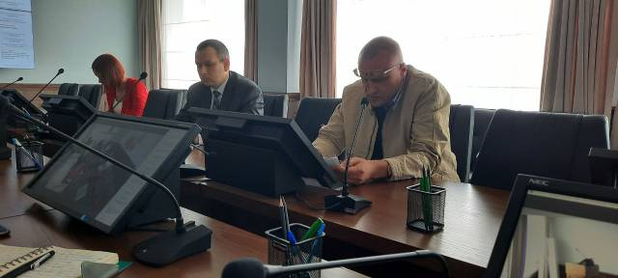
Фото 1. Доклад руководителя филиала А.В. Малинникова
Руководитель филиала ФГБУ «Россельхозцентр» по Красноярскому краю А.В. Малинников принял участие в краевом совещании, организованном министерством сельского хозяйства и торговли Красноярского края с докладом «О текущем состоянии дел в отрасли семеноводства». На прошедшей коллегии министерства перед АПК края была поставлена важная стратегическая задача, обеспечить необходимой продукцией население края за счет собственного производства.
Очень важную роль в достижении поставленных целей играет обеспеченность хозяйств семенами. В связи с этим возрастает роль Россельхозцентра, на который возложены задачи по оказанию помощи в обеспечении сельхозтоваропроизводителей качественными семенами отечественного производства. Для этого специалисты Красноярского Россельхозцентра проверяют сортовые и посевные качества практически всего семенного материала, предназначенного для посева, проводят сертификацию семян, собирают базу данных о семенах, предназначенных для реализации, как на территории края, так и за ее пределами и доводят эту информацию до сельхозтоваропроизводителей.
Кроме того Красноярский филиал, как и все остальные филиалы Россельхозцентра, наносит на карту расположение семенных посевов в цифровой программе «АгроЭксперт». Это позволит своевременно сориентироваться по обеспеченности регионов семенами, быстро и легко найти производителя семян нужной культуры на оптимальном расстоянии, получить достоверную информацию о сорте и категории производимых семян и самом производителе.
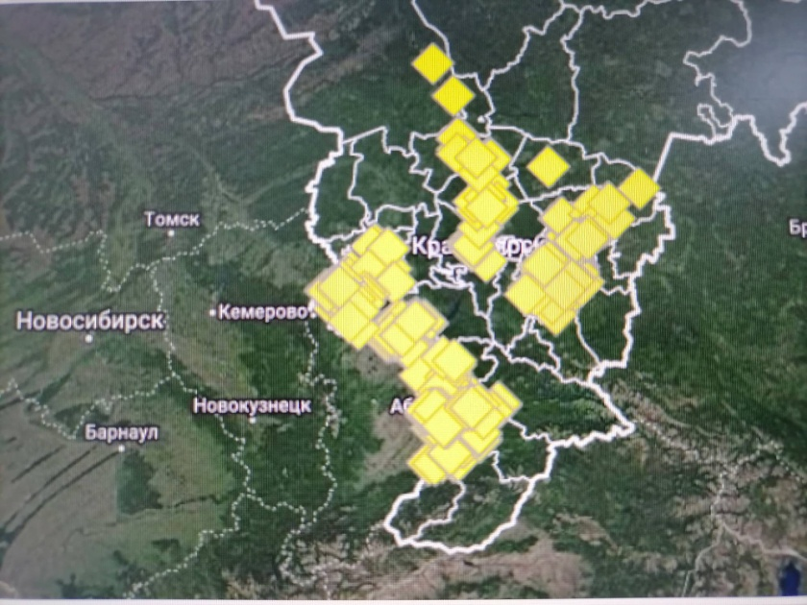
Фото 2. Карта Красноярского края с нанесенными семенными посевами и их геопривязкой
На 14.06.2022 года на карту РФ (по данным ФГБУ «Россельхозцентр») уже нанесено 48 000 семенных участков общей площадью 5 млн. га, в том числе 824 точки по Красноярскому краю, площадью 167,5 тыс. га.

